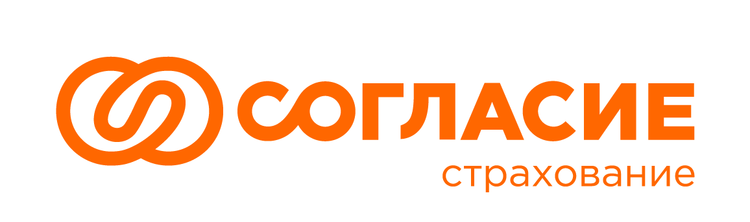

г. Москва
11.03.2026 г.
ПРЕСС-РЕЛИЗ

«Согласие» выплатило 55,1 млн рублей ростовскому агропредприятию за гибель озимой пшеницы из-за заморозков

Страховая компания «Согласие» произвела страховую выплату в размере 55,1 млн рублей предприятию Ростовской области. Выплата связана с утратой урожая озимой пшеницы, погибшей в результате аномальных апрельских заморозков 2025 года.
Страховой случай был зарегистрирован по программе сельскохозяйственного страхования с государственной поддержкой. Гибель урожая произошла на полях компании в Тацинском и Белокалитвинском районах Ростовской области.
«Основная масса убытков по страхованию урожая, в 2025 году связана с почвенной засухой и заморозками. Годом ранее тенденция была полностью противоположной — в сторону переувлажнения почвы», — комментирует начальник управления урегулирования убытков по сельскохозяйственным рискам «Согласия» Светлана Иванова. — «Наглядным примером служит случай с гибелью урожая яровой пшеницы и гороха в Красноярском крае, по которому мы выплатили пострадавшему предприятию 46,9 млн рублей».
Эксперты компании подчеркивают, что современное агрострахование позволяет существенно снизить финансовые потери при неблагоприятных погодных условиях. Специалисты рекомендуют сельхозпроизводителям использовать комплексный подход в стратегии развития, который обязательно должен включать страховую защиту урожая.
Ранее «Согласие» уже урегулировало аналогичные убытки в Ростовской области, связанные с погодными аномалиями. В конце 2025 года компания выплатила 42,5 млн рублей предприятию АО «Колос» и 33,7 млн рублей — ООО «Благодатная». В обоих случаях озимые зерновые культуры погибли по схожим причинам — от заморозков и почвенной засухи. Эти примеры подтверждают комплексный характер рисков в агросекторе, где засуху и заморозки могут сменять обильные осадки, что доказывает необходимость постоянной страховой защиты.

Справка о компании:
Страховая компания «Согласие» — один из лидеров страхового рынка России, успешно ведет свою деятельность с 1993 года и входит в ТОП-10 крупнейших страховщиков страны. Является системно значимой страховой организацией. Региональная сеть страховой компании «Согласие» включает более 300 структурных подразделений во всех федеральных округах России. Надежная деловая репутация страховой компании «Согласие» подтверждена высокими рейтингами ведущих российских рейтинговых агентств. Компании присвоены рейтинги надежности агентств НКР, АКРА и «Эксперт РА».

Пресс-служба страховой компании «Согласие»:
Контактное лицо — начальник PR-отдела «СК «Согласие» Дмитрий Черкасов
Телефон: +7 (495) 739-01-01, доб. 73885; +7 (916) 478-43-97
E-mail: pr@soglasie.ru; dmitriy.cherkasov@soglasie.ru

